ИНСТРУКЦИЯ ПО ЭКСПЛУАТАЦИИ

Монтаж изделия должна проводить организация, имеющая допуск к монтажным работам.

МОНТАЖ ИЗДЕЛИЯ
1. Подготовить ровную горизонтальную поверхность под установку снаряда.
2. Пробурить 2 ямы диаметром 350 мм на глубину 700 мм. Дно каждой ямы засыпать щебнем слоем 200 мм.
3. Установить стойки снаряда в соответствующие ямы, залить бетоном на глубину 500 мм до отметки 0,000 «уровень площадки», дать затвердеть.

Правила хранения, ЭКСПЛУАТАЦИИ и транспортировки
Изделие должно транспортироваться грузовым транспортом с соблюдением правил для конкретного вида транспорта.

Гарантийные обязательства
Изготовитель гарантирует соответствие снаряда требованиям технических условий при соблюдении потребительских условий эксплуатации и хранения.
Гарантийный срок эксплуатации – 12 месяцев со дня получения изделия потребителем. Гарантийный ремонт осуществляется только при наличии паспорта.

Сведения о рекламациях
В случае обнаружения дефектов и неисправностей изделия Потребитель имеет право предъявить рекламацию в течение 30 дней с момента получения изделия, изготовитель обязуется удовлетворить требования по рекламации в течение 30 дней с момента её получения.

Свидетельство о продаже

Дата _________ Выдал __________________________

Дата _________ Подпись покупателя________________
ООО «УЗИС»
Спортивное оборудование «ПУМОРИ-СПОРТ»

Снаряд покрышка

Паспорт – описание
ОПС1.000.000ПС

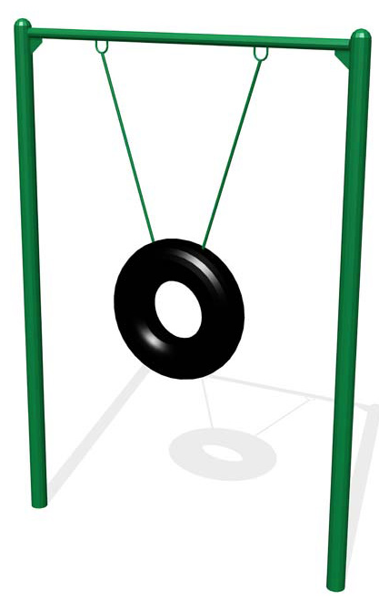

Россия, 620085, г. Екатеринбург, ул. Монтёрская, 3
Тел.: (343) 287-93-70; 287-93-80
E-mail: psp@pumori.ru
www.pumorisport.ru
Техническое описание

Техническое описание предназначено для ознакомления с конструкцией качелей и содержит данные об устройстве изделия, необходимые для обеспечения его правильной эксплуатации.

НАЗНАЧЕНИЕ

Снаряд покрышка- изделие предназначено для выгула и дрессировки собак.
Технические данные
Габаритные размеры, не более, мм:

Высота 2510
Ширина 2010
Глубина 100
Вес,кг……………………………...65

УСТРОЙСТВО ИЗДЕЛИЯ

Устройство изделия представляет собой сварную конструкцию, состоящую из вертикальных стоек Тр Ф76х3,5 покрышки и горизонтальной перемычки Ф48х3,5 мм. Внизу стоек приварены пятки.

Изготовитель оставляет за собой право на изменение конструкции, не ухудшающие эксплуатационные характеристики изделия.
СВИДЕТЕЛЬСТВО О ПРИЕМКЕ

Код изделия: ОПС1
Соответствует техническим требованиям конструкторской документации и признано годным для эксплуатации.

Приемку произвел _______________ Дата выпуска _________
^{(подпись )}

Приемку произвел _______________ Дата выпуска _________ ^{(подпись кладовщика)}

